4А. Окружающий мир,14.04
Тема: После Великой войны.

1.Прослушай песню Сережка с Малой Бронной и Вася с Моховой.

-какие чувства вызвала песня?
- расскажи о мечте мальчиков?
- о чем мечтаешь ты?
-сколько лет прошло войне?
- как называется время после войны?
- какая задача была у твоих прабабушек и прадедушек после войны?

2. Ответь на вопросы “Вспомним” со стр.92
-какие города особенно пострадали во время ВОВ? Что нужно было сделать после войны?
-война дошла до Казани? Чем занимались здесь люди после войны?
-пострадало ли сельское хозяйство во время войны?

3. Прочитай по учебнику, стр.92-94.
Продолжи предложение:
На войне погибло ……..
В разрушенных городах и селах, в памятных местах начались……
Во время войны все заводы были переведены на выпуск ………., а сейчас нужно было заново…….
Сельское хозяйство восстанавливалось …

4. После военные годы были введены пятилетние планы (пятилетки). Весь народ старался достичь скорого выполнения плана. Внизу даны две пятилетки с минусами и плюсами, рассмотри его как дополнительный материал.

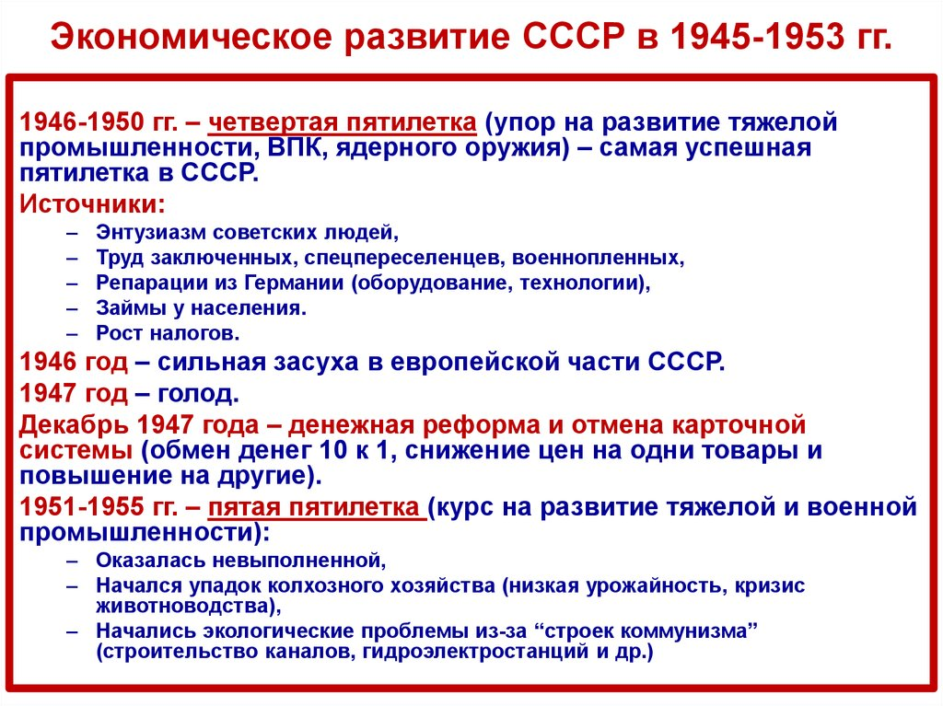
5. Д/З. Напиши письменно ответ на вопрос «Каковы были результаты , достигнутые послевоенные годы.»

4Б. Окружающий мир, 17.04

Тема: Достижения 1950-1970-х годов.

- Посмотри портреты со стр.96,97. Кого узнал?
- Что сделали эти ученые? Найди с учебника.
- Онлайн – урок по теме: https://www.youtube.com/watch?v=_Ce8WKplmYo
- Внизу есть интересная информация о достижениях страны, прочитай
- Д\З подготовь ответ на два вопроса :
- Что было построено в нашем районе в те годы?
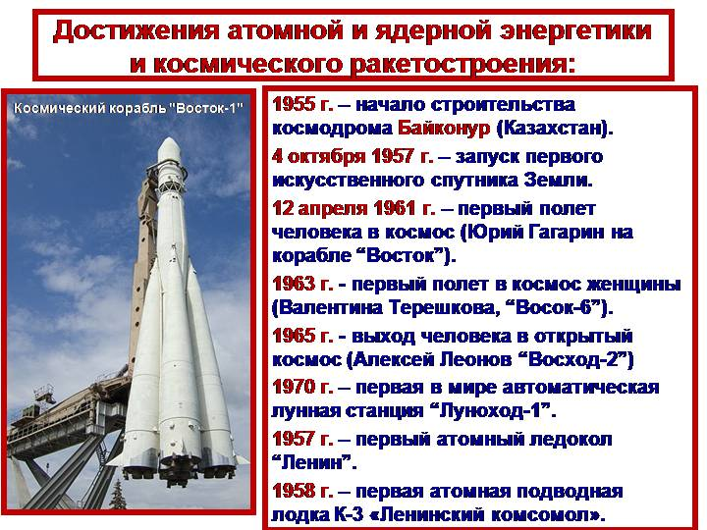
- Устно расскажи об одном из знаменитых людей из стр.96,97, рассказ запиши на аудио и отправь учителю.

